Semarang, 28 Januari 2021
Nomor : 062/A/BEM-KM/TE/DINUSFEST/2021
Lampiran : -
Hal : Undangan

Yth.
Dewan Perwakilan Mahasiswa Keluarga Mahasiswa
Universitas Dian Nuswantoro
di tempat,

Dengan hormat,
Sehubungan akan diadakannya kegiatan Dinusfest 2021 (DICTIC / Dinus Cerpen & Tulis Ilmiah Competition) dengan tema Kesehatan. Kami Badan Eksekutif Mahasiswa Keluarga Mahasiswa Universitas Dian Nuswantoro (BEM KM UDINUS) mengundang Rekan untuk menghadiri kegiatan Kami. Adapun kegiatan akan dilaksanakan, pada:

Hari, Tanggal : Selasa, 2 Februari 2021
Waktu : 07:20 – 16:30 WIB
Platform : Zoom

Demikian surat undangan ini kami sampaikan. Atas perhatiannya Kami ucapkan Terima kasih.

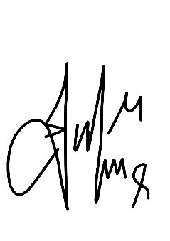
Hormat Kami,
Biro Kesekretariatan
BEM KM

TB. Maulana Aghni
A11.2019.12028
Presiden Mahasiswa
UDINUS

DION SAPUTRA
C11.2018.01954

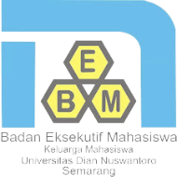
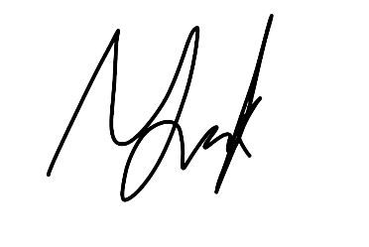
Mengetahui,
Kepala Biro Kemahasiswaan
Universitas Dian Nuswantoro

Rindra Yustianto,S.Kom ,MT.
NPP : 0608.11.1999.183

